Список Учащихся вовлеченных в школьный спортивный клуб «ЮНИОР» в МБОУ «Дышне-Веденская СОШ им. Загаева А.А.»
на 2024-2025

№ | ФИО | Класс
1 | Абдулкаримова Лина Бислановна
2 | Апаева Ясмина Бислановна
3 | Байсуркаева Ясмина Алиевна
4 | Гараева Марем Исламовна
5 | Дебишев Магомед Багданович
6 | Зулкарнаев Али Умарович
7 | Зулкарнаев Шерип Шамханович
8 | Исакова Хеда Руслановна
9 | Истамулова Хадижат Хасановна
10 | Мурадова Рамина Амирбековна
11 | Мусостова Айшат Артуровна
12 | Нашаева Ясмина Тимуровна
13 | Оздиев Магомед Абубакарович
14 | Сайдумов Асхаб Мусаевич
15 | Сайдумова Иман Исаевна
16 | Халимов Ислам Хамидович
17 | Шамилев Тамирлан Лечиевич
18 | Эшиев Хизир Хамзатович
19 | Арсанукаева Раяна Идрисовна
20 | Алиев Сулиман Саламбекович
21 | Арсанукаев Расул Рамзанович
22 | Дикаев Денилбек Казбекович
23 | Дикаева Саада Арбиевна
24 | Загаев Магомед Сайханович
25 | Зубайраев Ахьмад Юсупович
26 | Исиев Ражаб Бадрудиевич
27 | Куразов Сурхо Юнусович
28 | Пашаева Радима Усмановна
29 | Тухиев Абдул Ималиевич
30 | Хадашев Билал Абубакарович
31 | Халимов Ахмед Магомедович
32 | Чатаева Айята Хаматовна
33 | Шамилева Лусила Зурабовна | 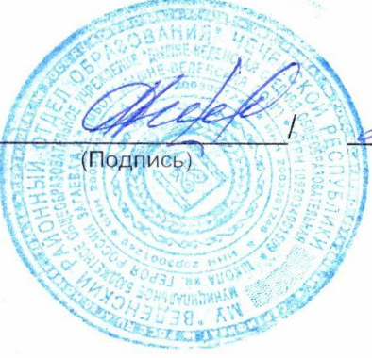

Директор школы: Садулаева С.С.

